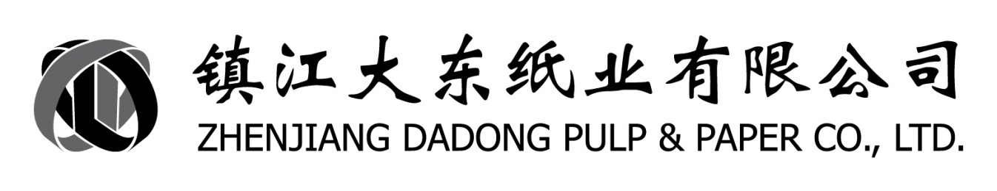

TO： FORM：采购处
ATTN： DATE：2021/03/24
FAX： PAGE：共 1 页

邀 标 函
RE：湿法氧化淀粉招标
大东纸业湿法氧化淀粉采购将采取集中招标方式，特发此标书！
1．招标公司：镇江大东纸业有限公司。
2．招标项目：湿法氧化淀粉（年度招标）。
3． 数 量：预估200T/月，根据实际需要送货。
4． 交货时间：2021年04月07日至2022年04月30日。
5． 交货地点：镇江大东纸业有限公司化工仓库。
6． 交货方式：根据工厂《订货单》中要求的型号、规格、数量、交货期。
7． 付款条件：货到验收合格后30天付银行承兑。
8． 质量标准：按我司标准，详见附件一。
9． 开标时间：2020年04月07日14：00时。
10、中标方式：价低者中标。
11．投标押金：为保证招标的严肃性和有效性，投标厂商需缴纳拾万元保证金(如有货款用货款充抵，并出具书面确认函)。投标前将投标保证金交至大东财务或电汇至镇江大东纸业有限公司帐户（中国银行镇江大港支行549558220445) 。如有货款，请发函确认货款作为保证金。
12．贵公司认真看完投标书后，完整填写报价单（附件二）封存好，由招标当日带至现场
当场开标，请准时出席，迟到将取消招标资格。
13、招标当日提供营业执照、税务登记证、组织机构代码证复印件（盖红章）；投标书随附邀标函加盖公司（红）公章并密封完好。同时提供当天的玉米淀粉和木薯淀粉的卓创网市场价格（作为后续价格调整的依据）。中标后每月的7日提供原料的卓创网上的市场价格作为每月的氧化淀粉涨跌的依据。

镇江大东纸业采购处

附件一、
氧化淀粉指标
PH值 | 6.0-8.0
白度% | ≥85.0
水分% | ≤15.0
筛余物（325目）% | ≤0.1
粘度（6% 95℃ 1h） mpa.s | 10-30
斑点 个/CM2 | ≤2
注：１、包装袋及绳不允许有荧光。
2、玉米淀粉必须符合国家食用级玉米淀粉要求。

